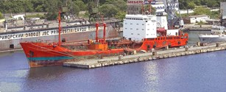
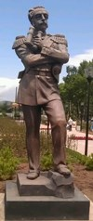
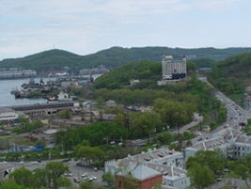
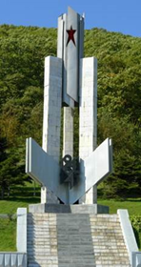
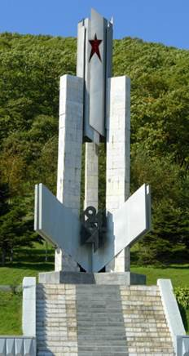
ББК 78 .554
Выпуск 4
Литературно-краеведческий вестник
МБУК «ЦБС» НГО
Городская библиотека-музей;
Отдел информационно-библиографического обслуживания
НАХОДКА, 2016
ББК 78 .554 кр
Л-64

Литературно-краеведческий вестник. Вып. 4 / МБУК «ЦБС» НГО; сост. Н.Ю. Воронкина, З.Н. Ковалева, Л.А. Балачагина; ред. Н.Ю. Воронкина. – Находка, 2016. – 48 с.

Как и в предыдущих выпусках вестника, в четвертом представлена литературно-краеведческая жизнь Находкинского городского округа: биографии, творческая и исследовательская деятельность юбиляров 2016 года - писателей, поэтов, а также краеведов. В рубрике «Сохраняя традиции» отражена работа Городской библиотеки-музея с начала 2015 г. по апрель 2016 г.
Издание ориентируется на читателя, интересующегося культурой, историей, литературой своей малой родины, а также библиотечным краеведением.

ББК 78 .554 кр
Л-64

© МБУК «ЦБС» НГО, 2016

СОДЕРЖАНИЕ

Содержание ................................................................................................................. | 3
От составителя .......................................................................................................... | 4
Сохраняя традиции .................................................................................................... | 5
Творческая гостиная.................................................................................................... | 14
Поэты юбиляры
Бабченко Дмитрий Анатольевич ................................................................................. | 15
Симонова Светлана Витальевна.................................................................................. | 19
Фокин Геннадий Петрович ......................................................................................... | 22
Шипицын Александр Викторович.............................................................................. | 28
Исследуя край...............................................................................................................  Краеведы юбиляры | 34
Кузовова Светлана Михайловна.................................................................................. | 34
Климовская Зинаида Семёновна ................................................................................. | 37
Парахина Эмилия Михайловна……………………..……………………………... | 40
Трофименко Владимир Владимирович…………………...……………………….. | 43
СМИ о нас……………………………………………………………………………. | 46

ОТ СОСТАВИТЕЛЯ

Идея этого краеведческого издания вынашивалась давно и вот в 2013 году усилиями специалистов ГБМ и отдела информационно-библиографического обслуживания МБУК «ЦБС» НГО увидел свет первый выпуск литературно-краеведческого вестника. Выходит вестник с периодичностью один раз в год.
Без сомнения, подобные издания необходимы, ведь на сегодняшний день не существует отдельного труда, где можно было бы познакомиться с биографией и творчеством писателей, поэтов, краеведов Находкинского городского округа.
Четвёртый выпуск вестника представлен рубриками: «Сохраняя традиции» (о деятельности библиотеки-музея), «Творческая гостиная» (поэты юбиляры), «Исследуя край» (краеведы юбиляры) и «СМИ о нас».
Этот год оказался урожайным на юбилеи известных в городе людей. Вестник знакомит читателя с основными вехами биографии и творческой деятельности поэтов: Д.А. Бабченко, С.В. Симоновой, Г.П. Фокина, А.В. Шипицына; исследователей-краеведов: С.М. Кузововой, З.С. Климовской, Э.М. Парахиной, В.В. Трофименко.
Традиционно вестник знакомит с деятельностью клубов при библиотеке-музее: «Встречи на улице Сенявина», руководитель Зоя Николаевна Ковалева; литературное объединение «Лотос», руководитель Тамара Петровна Гутман; «Отражение», руководитель С. Рязанцев.
Сотрудничество со средствами массовой информации, также важная составная часть информационно-имиджевой политики библиотеки. Активно освещаются в средствах массовой информации презентации новых книг местных писателей, исследовательская работа краеведов, участие библиотеки в конкурсах различных уровней. В рубрике «СМИ о нас» указаны статьи о деятельности библиотеки-музея в 2015 и в начале 2016 (до апреля).
СОХРАНЯЯ ТРАДИЦИИ
раздел посвящён деятельности городской библиотеки-музея.
Работа с поэтами, писателями: обзоры и презентации новых книг. Проведение мероприятий с краеведами, родоведами, учеными-историками и просто с читателями – любителями истории края.

Городская библиотека – музей является информационным центром культуры в жизни города Находки и его гостей. Миссия – формирование краеведческих информационных ресурсов и просветительская деятельность о документах, фактах, событиях на территории Находки, Приморского края и всего Дальнего Востока; культурно-экономических отношениях со странами АТР; о литературном творчестве местных, краевых и дальневосточных писателей, краеведов, родоведов, художников и фотохудожников.
Формы популяризации краеведческих ресурсов традиционные, это: книжные выставки, литературные вечера, встречи краеведов, презентации, литературные гостиные, обзоры о поступлении новой литературы, конкурсы чтецов, краеведческие и литературные конкурсы, викторины и конференции, выставки художников и фотохудожников, генеалогические исследования истории семьи и краеведческие исследования территории.
На протяжении 10 лет в библиотеке – музее функционируют творческие объединения: клуб художников и фотохудожников «Отражение» (основан в декабре 2004 года – бессменный руководитель Сергей Рязанцев); клуб генеалогии «Находкинский родовед» (создан в июле 2007 года, до 2015 года руководителем являлась Мария Антоновна Иванова, сейчас клуб возглавляет Ольга Александровна Горелова); клуб краеведов «Встречи на улице Сенявина» (первая встреча краеведов Находки прошла 26 ноября 1997 года - бессменный руководитель клуба Зоя Николаевна Ковалева); литературный клуб «Лотос» (образован в 2012 году – руководитель Тамара Петровна Гутман); КЭЦ «Свет» (собираются в ГБМ с 2006 года - руководитель Кудрина Галина Иосифовна); молодёжный клуб «Анимэ» (с 2014 года – руководитель Богдан Кузьмин).
Литературное краеведение по-прежнему является одним из приоритетных направлений в работе библиотеки-музея.
В период с начала 2015 по июнь 2016 года в библиотеке-музее состоялись творческие и литературные вечера с писателями и поэтами Приморья: членом Союза писателей России Юрием Николаевичем Мериновым; членом Союза Российских писателей Олегом Вороным; членом Союза писателей России, почетным жителем Находки Павлом Ивановичем Шепчуговым; поэтессой и художником из с. Хмыловка Еленой Ященко; писателем, драматургом Евгением Ковтуном; поэтессой Ларисой Беляковой из п.г.т. Лучегорска; членом Союза писателей России Лидией Александровной Калушевич из г. Партизанска; членом Союза российских писателей Галиной Якуниной. В результате этих встреч фонды библиотеки пополнились новыми книгами: «Загадки Дерсу Узала» члена Союза журналистов, члена Союза фотохудожников, редактора «Записок ОИАК» Ивана Николаевича Егорчева; «На острие Восточного вектора» адвоката, писателя, краеведа, почетного жителя г. Находки П.И. Шепчугова; «Край легенд и драконов» мастера спорта СССР по спортивному ориентированию и туризму, члена Союза писателей России Станислава Владимировича Кабелева и другими.
В течение 6-х лет библиотека сотрудничает с литературной гостиной при библиотеке филиала ФГБОУ ВО «ВГУЭС» в г. Находке.
В 2015-2016 гг. были подготовлены и с успехом прошли «Гутмановские литературные чтения», посвященные дню рождения поэта Михаила Гутмана. Большой литературный праздник собирает несколько десятков почитателей его творчества, среди которых поэты, писатели, артисты, композиторы, а также любители литературы не только из Находки, но и других городов Приморского края.
В 2015 году члены клуба «Лотос» участвовали в литературном краевом конкурсе имени И.В. Царева, посвященном празднованию Года литературы в Российской Федерации. Диплом 1-й степени получил Валерий Малиновский за поэзию и прозу. Евгений Белоносов и Юлия Бастанова получили дипломы 2-й степени.
В дальневосточном конкурсе чтецов «Моя любовь - моя Россия» дипломом 2-й степени награждена Татьяна Ивановна Овчинникова, дипломом 3-й степени Нина Петровна Лучинина. Самая маленькая участница литературного клуба «Лотос» Аня Быкова награждена дипломом участника.
В 9-ом Дальневосточном конкурсе природоохранной журналистики «Живая тайга» диплом лауреата получил Валерий Малиновский за очерк «Посади свой кедр» в журнале «Дальний Восток».
Ежегодно члены литературного клуба «Лотос» и клуба художников и фотохудожников «Отражение» принимают участие в городском фестивале творческих инициатив старшего поколения «Пусть не прервется нить традиций» ДК им. Гагарина. В 2015 году дипломами награждены Татьяна Овчинникова, Нина Лучинина, О. Филатова, З. Простакова и Александр Мясоедов.
Перспективным является такое направление как информационный туризм. Накопленная информационная база по краеведению и туризму позволяет ежегодно участвовать в туристических конкурсах.
В 2015 году Зоя Николаевна Ковалева, главный библиотекарь ГБМ, награждена Дипломом 1-й степени в номинации «Лучшая презентация Находкинского городского округа как туробъекта» городского конкурса «Лидеры туриндустрии Находки – 2015» за материал и электронную презентацию «Военные в истории и социально-культурной жизни Находки».
Третий год подряд удивляет клуб «Отражение». В День художника они устраивают арт-праздник «Художники шутят», который выливается в элегантную и веселую творческую вечеринку.
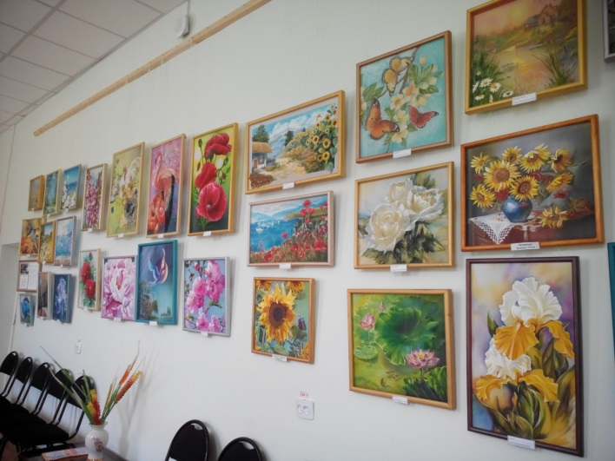
Выставки фото и художественного творчества постоянно привлекают внимание ценителей искусства: «В мире удивительных скал» Владимира Маратканова; «Любовь и красота» Сергея Рязанцева и Марины Кобцевой; «Калейдоскоп» Оксаны Филатовой; «Мои путешествия по Якутии» Александра Жоголева; «Загадочная Индия» и «Крым наш» Елены Красных; «От ремесла к искусству» Демида Сермягина; «Живопись света и тепла» Александра Мясоедова; «Люблю тебя мой город за эти берега» Александра Жоголева и Дмитрия Никонова; «Мои путешествия по Тайланду» Юрия Фищенко; «Уроки мастерства» Владимира Давыдова; выставка студии «Батик» г. Партизанска «Шёлковый путь».

В 2015 году заключили партнерские отношения с музеем г. Партизанска, где была организована выставка Александра Мясоедова «Живопись света и тепла»; с картинной галереей и отделом природы музея г. Артема, где была представлена фотовыставка «Отражение красоты» и художественная выставка «Художник внутри вас».
Клуб краеведов «Встречи на улице Сенявина» провёл ряд интересных краеведческих встреч: «Флора Южного Приморья» с Сергеем Прокопенко - кандидатом биологических наук, старшим научным сотрудником лаборатории высших растений Биолого-почвенного института ДВО РАН; презентация нового выпуска «Тихоокеанский альманах» с Петром Федоровичем Бровко – профессором, доктором географических наук; встреча с сотрудниками Отдела экологического просвещения Лазовского заповедника; фотоотчеты о путешествиях краеведов в Посьет и Краскино 20-21 марта 2015 г. (Елены Бендяк, Владимира Давыдова, Владимира Трофименко и Анны Филимоновой); отчет о посещении Мокрушинской пещеры в марте 2015 года – члена фотохудожников России Владимира Маратканова.
В 2013 году, в год 75-летия со дня образования Приморского края прошла первая краеведческая научно-практическая конференция «Новая летопись Приморья», которая стала ежегодной. 2014 год - «Культурное наследие Находки», посвящена 155-летию открытия бухты Находка и 150-летию образования военного поста. 2015 год – «Находка глазами молодых», приурочена к 65-летию образования города Находки и 70-летию Победы в Великой Отечественной войне. Конференция 2016 года - «Возможности и роль библиотек в развитии культурно-познавательного туризма» ставила цель – определить возможности и перспективы информационного сотрудничества туристических агентств и библиотек. Как итог – издание сборника материалов каждой конференции.
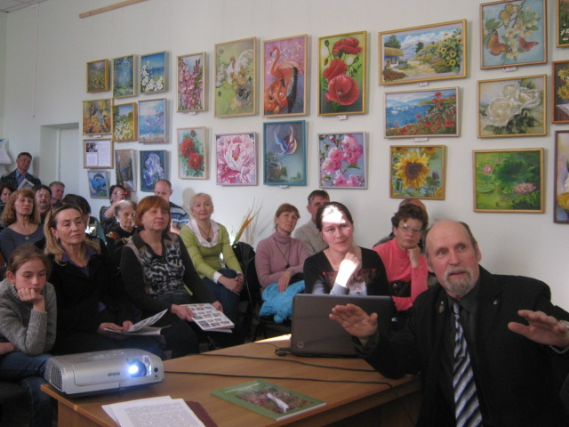
В мае 2016 г. состоялась встреча с художником-маринистом Валерием Ивановичем Шиляевым. Он рассказал знатокам и любителям краеведения о многолетних поисках в государственном Морском архиве Санкт-Петербурга документов, чертежей о кораблях, их командирах и экипажах, принимавших участие в освоении дальневосточного побережья.

Значимым событием стала экологическая акция краеведов Находки «Возродим криничку», прошедшая 25 апреля 2015 г. Её провели на месте исчезнувшей в конце 1970-х годов деревни Алексеевка Партизанского района. Участники расчистили прилегающую территорию и заросший источник, установили сруб, навес над колодцем, установили информационный стенд об Алексеевке.
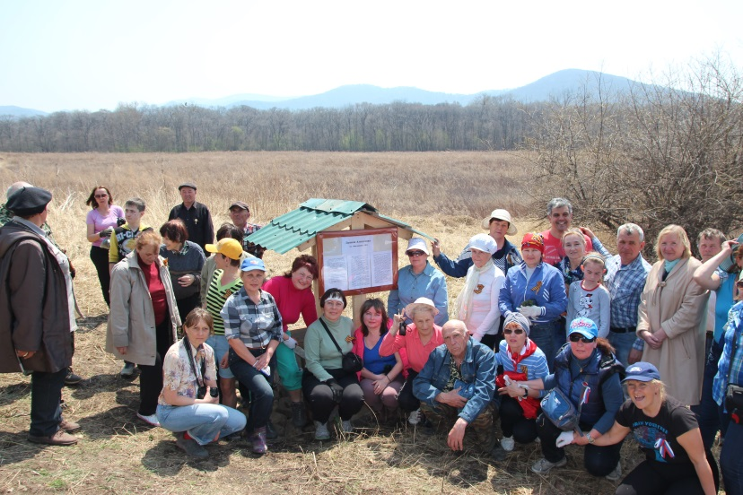

21 января 2016 года состоялась многолюдная и интересная встреча краеведов «Я понимаю плеск ручьев, деревьев речь. Я этим научился дорожить!» с Олегом Вороным, природозащитником, краеведом, писателем и поэтом, председателем Приморского отделения Союза российских писателей.

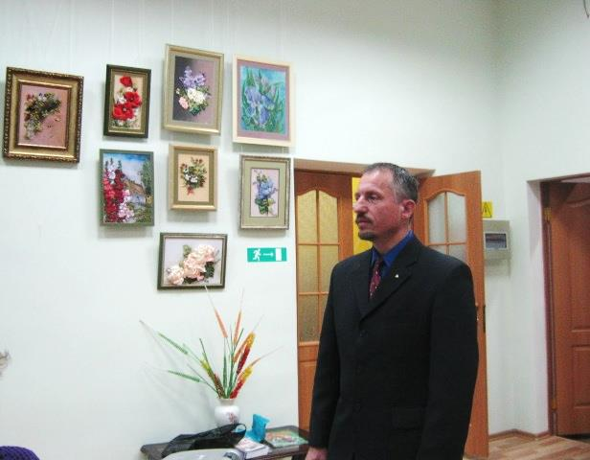

18 февраля члены клуба «Встречи на улице Сенявина» смогли оценить фотоотчеты краеведов и фотохудожников: Владимира Серебрянского, Дмитрия Никонова и Виктора Грищенко. Владимир Серебрянский передал в дар в фонды Городской библиотеки-музея авторские фотоработы об островах Итуруп и Сахалин, Дальневосточном морском заповеднике, островах Аскольде, Лисий, бухтах Дубовая, Триозерье, мысе Балюзек.
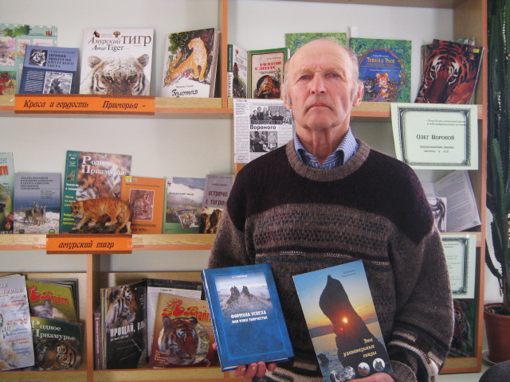
24 марта исследование «Первый секретарь Находкинского горкома партии Георгий Георгиевич Иванов. 1941-1947 гг.» представил п-финалист конкурса «Шаги в науку» Кочетов Вадим, учащийся 11-а класса МБОУ «СОШ» НГО № 3. В этот же день состоялась презентация книги Владимира Маратканова «Формула успеха или муки творчества».

В июле 2015 г. и мае 2016 г. члены краеведческого клуба «Встречи на улице Сенявина» побывали у члена ОИАК Николая Ивановича Ковальчука в селе Мельники Партизанского городского округа. Он является организатором и директором музея истории села (в 2016 г. музею исполнилось 10 лет). Краеведы посетили три оранжереи посадок женьшеня. Также Николай Иванович подарил свои новые книги по истории старинного села Мельники.
27 марта четырнадцатью членами краеведческого клуба «Встречи на улице Сенявина» была проведена экологическая акция по очистке от мусора тропинки, ведущей на скальный массив «Памятник» в бухте Спокойной. Акция проводилась в рамках проекта «Сохранение места произрастания симплокарпуса. Краеведы обнаружили пока единственное место произрастания симплокарпуса, вдоль туристической тропинки. Был собран и вывезен бытовой мусор вдоль тропы, ведущей от дач Заповедное вдоль бухты Спокойной до мыса Лисученко.
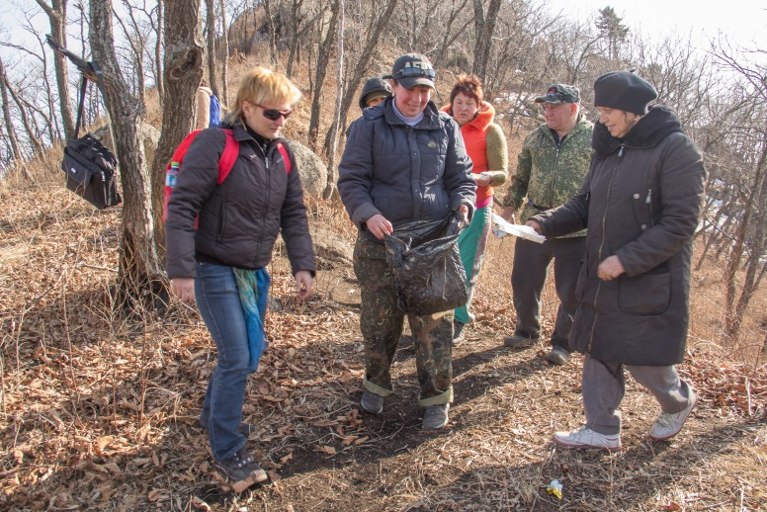

Информационно наполненными и плодотворными были заседания клуба «Находкинский родовед»:
1. Встреча с действительным членом ОИАК Антоновым А.Г. Партизанск «60 лет Партизанской ГРЭС».
2. Презентация книг С. Борбата «Смычка-судостроительный колхоз» и «В пламени гражданской войны» об истории Сучанского поселения.
3. «Моя родословная» доклад учениц 6-го класса п. Врангель Ульяны Корниенко и ученицы СОШ № 5 г. Находки Терехович Вероники.
4. Презентация книги родоведа Т. Харченко «История в лицах».
5. Презентация книги С. Борбата «Так назначено судьбой для нас с тобой».
6. Поисковая работа в приморских архивах. Поселения на территории будущего НГО. Доклад Е. Э. Бендяк.
С 16 марта по 31 июля 2015 года во всех регионах страны проходил Всероссийский конкурс генеалогических исследований «Моя родословная», организованный Общероссийской общественной организацией «Национальная родительская ассоциация социальной поддержки семьи и защиты семейных ценностей» и Государственным центральным музеем современной истории России» (г. Москва). От Находки свои работы на конкурс представили 7 человек, из них 5 – члены клуба «Находкинский родовед». Согласно итогового протокола от 20 августа 2015 года, конкурсное жюри, рассмотрев все присланные на конкурс работы, высоко оценило исследования родоведов из Находки.
Члены клуба «Находкинский родовед», удостоенные диплома лауреата: Мария Антоновна Иванова, Зинаида Семёновна Климовская, Лариса Арнольдовна Повх, Галина Ефимовна Анищенко. Сертификат призера получила Ольга Александровна Горелова. От клуба удостоена поездки в Москву на награждения З.С. Климовская.
В сборнике работ лауреатов Всероссийского конкурса семейных генеалогических исследований «Моя родословная» опубликованы работы З.С. Климовской «Зембрены. История села, семья Акима Гаджеу» и М.А. Ивановой «Моя родословная».
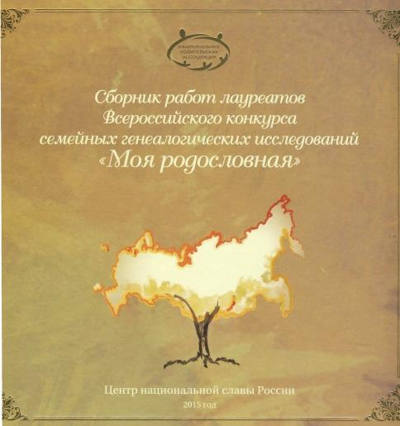

В 2015 году были изданы 2-й и 3-й выпуск сборника «Находкинский родовед».

ТВОРЧЕСКАЯ ГОСТИНАЯ
знакомство с поэтами, писателями, художниками и другими талантливыми людьми. Краткие биографические и библиографические справки о их жизни и

творчестве

ПОЭТИЧЕСКАЯ СТРАНИЦА

«Поэзия, как и все днесь творимое и происходящее, создается сегодняшним днем. Но как небесному светилу тесно в узде пространства-времени, и оно само изменяет его мощью своей энергии и массы – так и поэзии, этому солнцу души, неуютно на узкой полоске меж Прошлым и Будущим, в этом нервном покое на острие ножа. Стихи прорастают из почвы былого опыта под лучами озарений Настоящего и отважно шагают в Завтрашний день, все равно – для ратной сечи или страстной речи.
Дмитрий Бабченко

Поэты не рождаются случайно,
Они летят на землю с высоты,
Их жизнь окружена глубокой тайной,
Хотя они открыты и просты.
Глаза таких божественных посланцев
Всегда открыты и верны мечте,
И в хаосе проблем их души вечно светят тем
Мирам, что заблудились в темноте…
Отрывок из песни «Памяти В. Цоя» И. Талькова

Этот раздел, посвящен находкинским поэтам-юбилярам 2016 года: Дмитрию Анатольевичу Бабченко, Светлане Витальевне Симоновой, Геннадию Петровичу Фокину, Александру Викторовичу Шипицыну.

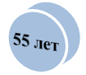
ДМИТРИЙ АНАТОЛЬЕВИЧ БАБЧЕНКО

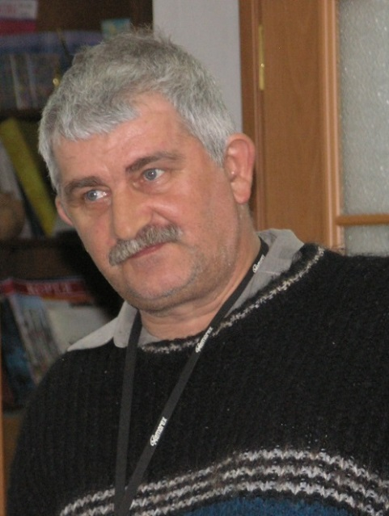
Бабченко Дмитрий родился 6 июня 1961 года во Владивостоке. Живёт и работает в Находке.
Дошкольные годы провёл в Уссурийске, и Хороле, школьные — в с. Астраханка Ханкайского района.
В 1978 г поступил в ДВГУ на отделение журналистики филфака, но с 4-го курса ушел. Закончил уже в 87-м заочно. Наверное потому, что в мае 1979-го познакомился с ребятами из Владивостокского клуба туристов имени Н.В. Крыленко, благодаря которым узнал о движении КСП (клуб самодеятельной песни) и стал фанатом «Приморских струн». С этого же времени начал писать стихи.
После службы в армии 4 года работал в Ханкайской районной газете зав. отделом сельского хозяйства.
До 1995 г. ездил на фестивали в качестве рядового слушателя, иногда заявляясь в конкурсах. Весной 1995 г. участвовал в организации 1-го фестиваля «Берег Грина» в Находке. С 1997 г. — председатель оргкомитета этого фестиваля одноимённого Творческого объединения «Берег Грина». Автор гимна бард-фестиваля «Тинкан».
В Находке с 1989 г. Работал в газетах «На стройке», «Находкинский рабочий», «Рио панорама», в сфере предпринимательства, в данный момент сотрудник Музейно-выставочного центра «Находка».
Печатался в городской периодике, в альманахе «Находка». Автор сборника стихов «Дембельский альбом» 2008 г.

БИБЛИОГРАФИЯ

Отдельные издания

1. Бабченко, Д.А. Дембельский альбом [Текст]: стихи и проза / Д .А. Бабченко. - Владивосток: Водолей, 2008. - 80 с.

Публикации в продолжающихся изданиях:

1. Стихи / Д. Бабченко // Элегия 45: литературный альманах писателей и литераторов г. Находки. – Находка: лит. клуб «Элегия», 2016. – С.94-96.
2. А утром город был уж весь в снегу: стих // Город, повенчанный с морем...: сборник стихов о Находке. – Находка: литературный клуб «Элегия», 2009. – С.17.
3. Стихи / Д. Бабченко // Сударыня, зажгите свечи...: литературный альманах писателей и литераторов г. Находки. – Находка: литературный клуб «Элегия», 2006. – С.28-31.
4. Стихи / Д. Бабченко // Находка: литературный художественно-исторический альманах. – Находка: литературный клуб «Элегия», 2000. – С.40-42.

О нем:

1. Бельцов, В. Две половины Дмитрия Бабченко // Находкинский рабочий. -2005. – 14 января. - №3. – С.1.
2. Малиновский, В. Равнение на слово: [о сборнике стихов Д. Бабченко «Дембельский альбом»] // Село родное. – 2013. - №26. - 25 июля. – С.5.
3. Назаров, В. Об армии в стихах и прозе: [презентация второго, дополненного издания книги «Дембельский альбом»] // РИО Панорама. – 2013. - №48. – 27 ноября. – С.5.
4. Хазиахметова, Я. «Мы волны, мы вечные волны - такая нам выпала доля»: [интервью с руководителем фестиваля «Берег Грина» Д. Бабченко] // Находкинский рабочий. – 1999. – 30 апреля. - №82. – С.8.
5. Чикильдина, О. «Армия – школа жизни, которую заочно проходить бесполезно»: [о книге стихов «Дембельский альбом»] // Находкинский рабочий. – 2013. - №79. – 19 июня. – С.2.

СТИХОТВОРЕНИЯ

***
Вот и май кончается. Цветет
На столе черемуховый остров.
Что нам это лето принесет,
Кроме недосказанных вопросов?

Снова от меня ты молча ждешь
слов любви, раскаянья и страсти,
Но ответ на твой немой вопрос –
Лишь моё усталое участье.

...Ладно, извини, но я спешу.
По пути? Отлично. Поболтаем.
Говори – о чём; я поддержу.
...И – опять свиданье назначаем!

***
Я не видел ничего прекрасней:
Город растворился в снегопаде.
В цвет тумана город перекрасив,
Снег плясал смешинками во взгляде,

Щекоча ловящие ладони,
В озорную челку набиваясь
И на приближавшемся вагоне
Тонкой белой кисеей туманясь.

Путь снежинок в медленном движеньи
На твоих губах вдруг обрывался.
Я следил ревниво их скольженье:
Этот снег с тобою целовался!

***
... А в лесу было тихо и гулко.
Чуть шурша, осыпалась листва.
И по сонным лесным закоулкам
Этот шелест звучал, как слова.

Словом светлой осенней печали
Каждый лист наполнял тишину.
.. .Только мы затаенно молчали,
Внемля дивному этому сну...

***

Ах, как же я хочу попасть туда,
Где у костра в ночи звенит гитара!
Где в берег плещет темная вода,
Наращивая шумные удары.

Где полыхает чародейка-ночь
Туманным светом звездного убранства,
Где гордый мыс – как часовой точь-в-точь –
Хранит безлюдье бухты океанской.

Там ветер клонит голые кусты.
Там рыжие дубки гремят листвою.
А по утрам – холодной чистоты
Синеют небеса над головою...

***
Не многие люди умеют терять.
Чтоб детям твой путь не пришлось повторять,
Оставь им от бедствий надежное средство:
Решимость в наследство.
Отвагу в наследство.

И если споткнутся они невзначай –
Подсказкой поспешною не выручай:
Расстаться помогут им вовремя с детством
Дорога в наследство. Разлука в наследство.

Не сломит их лихо, минует беда
При том лишь условье, что будут всегда
Представлены в них
три духовных полпредства: Надежда
и Вера с Любовью
в наследство!
СВЕТЛАНА ВИТАЛЬЕВНА СИМОНОВА

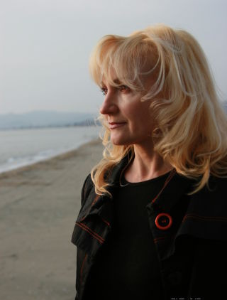
Светлана родилась 29 мая 1961 г. в Узбекистане. Окончила исторический факультет ДВГУ. Работала учителем истории, сотрудником музея г. Находки, журналистом на телевидении «Юж-ТВ». Стихи начала писать в школе. Впервые опубликовалась в 2000 году, в этом же году вышел сборник стихов «Жасмин», в 2004г. – «Золото смеющихся подсолнухов».
Экспериментальный театр Светланы Симоновой – явление в театральном мире, и эксперимент заключается в том, что репертуар строится на пьесах, написанных ей самой. Первая театральная труппа состояла в основном из учеников средней школы №9, где прежде Светлана работала учителем, и её знакомых.
Впервые к жанру драматургии Светлана Симонова обратилась в 2009 году. В то время она жила в Москве. За два года было создано шесть пьес: «Если ты уйдёшь…», «Окно», «Горько!», «Когда созревают подсолнухи», «Женщина легче коры на волне…», «Белый клевер Дамаска». Вернувшись в Находку, она написала еще две – «Давай никогда не умирать» и «Поцелуй осы». Все они – о человеческих ценностях и чувствах, прописных истинах. Пьесы «Если ты уйдешь…» и «Женщина легче коры на волне…» получили высокую оценку заведующей литературной частью Московского театра имени М. Ермоловой.

БИБЛИОГРАФИЯ

Отдельные издания
1. Золото смеющихся подсолнухов: сборник стихов - 2000-2004. - Находка: Элегия, 2004. - 259 с.
2. Жасмин: сборник стихов. - Находка: ПМП, 2000. - 62 с.

О ней

1. Шумейко, И. Симонова С.: «Наш театр - школа переживания» // Находкинский рабочий. - 2013. - 28 мая. - №69. - С.3.
2. Захаренко, В. Рождается новый театр // Находкинский рабочий. - 2012. - 25 мая. - №72. - С.17.

СТИХОТВОРЕНИЯ

* * *
Жду письма, звонка, приезда,
Жду, что позовешь, найдешь,
Унесешь, иль увезешь,
Спрячешь, скроешь, околдуешь,
Закружишь и зацелуешь,
Не забудешь, не обманешь,
Не изменишь, не убьешь...
Жду в любое время суток:
На работе жду, в гостях
И в последних новостях.
Жду приезда, жду звонка,
Жду письма. Я жду тебя.

***
Хвоей пахнет непривычно,
И как в сказке все кругом,
Стал каким-то необычным,
Город наш и каждый дом.
И на миг мне показалось,
Время повернуло вспять.
Дверь вдруг вздрогнула, поддалась,
Ты вошла в мой дом опять.
Много дней забрали годы,
Первый снег идет как прежде,
И под маской непогоды
Он приводит нас к Надежде.
Зима 1979 г.

***
Нет линий, ни знаков, ни рифмы, ни точки.
Еще на листе не написаны строчки.
На белом листе, как на белом снегу,
Все чисто, безбрежно, как тундра в пургу.
По белому полю скользит жадно взор,
За что зацепиться? Где верный упор?
По снежной и гладкостеклянной скале
Скольжу словно в бездну, подобно стреле.
Не кончится болью и смертью паденье.
Откуда же в сердце такое волненье?
Откуда боязнь опоздать, не успеть?
И в вечность седую мне сколько лететь?
Но сжалился Ангел - хранитель святой
И бросил мне нить, укрепивши петлей.
Вот линию вижу, вот букву, вот точку.
Я нитью волшебною вытащил строчку,
Вот строчка другая, вот все предложенье.
И вот заработало стихосложенье!
И весело стало в моей мастерской,
И звонкие рифмы летят надо мной.

***
В разлитый по паркету лунный свет
Ступлю босая, не попасться в невод
Сирене, воспевающей сонет,
Она, как ночь бесстыдная, нагая.
Прозрачным газом тело обовью,
С колосьев млечных бисер собирая,
Богиней плодородия войду
В сады Галактик женщина земная.
Так близко нынче небо и земля
Слились, как в вожделенном поцелуе,
Курений благовонных дым ловя,
Неутолимо сны твои ворую.
Как ненасытны руки и глаза,
В них холод, обжигающий лопатки,
Цветком гардении распустится луна,
Когда стихии содрогнутся в схватке.

16 января 2006 г.

ГЕННАДИЙ ПЕТРОВИЧ ФОКИН

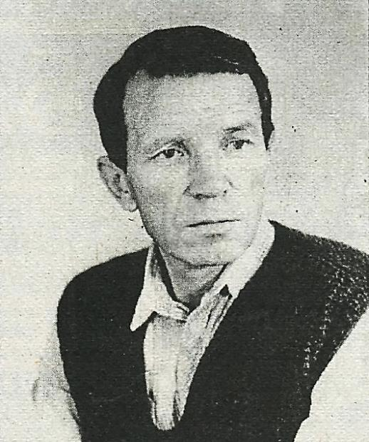
Геннадий Петрович Фокин – поэт, журналист, член Союза писателей России, автор многих поэтических сборников.
Родился Геннадий Фокин 8 июля 1936 года, в Архангельской области. Учился в ремесленном училище, стал корабелом в Северодвинске; служил на эсминце.
В 1959 году приехал в Находку (здесь жила его сестра), где и начал свою трудовую биографию с работы в котельном цехе Находкинского судоремонтного завода.
С шестью классами образования он пошел сразу в 8-й класс вечерней школы рабочей молодежи №2. В 1963 году с первого захода поступил заочно в ДВГУ на отделение русского языка и литературы. Работал на заводе, писал заметки в городскую газету.
К конце второго курса завкафедрой журналистики Георгий Левчук пригласил его, уже штатного корреспондента «Находкинского рабочего», учиться на журналиста.
Профессия журналиста дала возможность заниматься историей Находки и ее окрестностей. Геннадий Петрович пытливо собирал по крупицам судьбы, события и факты жизни Находки. Для души писал стихи, которые появлялись в газетах «Комсомольская правда», «Красное знамя», сборнике «Искры», журналах «Морской флот», «Водный транспорт», «Океан», «Смена», литературной газете «Лукоморье», альманахе «Живое облако», антологии «Сто лет поэзии Приморья».
В 60-е годы в Находке по инициативе Фокина появилось литературное объединение «Океан». Многие поэты обязаны своим творческим становлением именно этому литературному объединению.
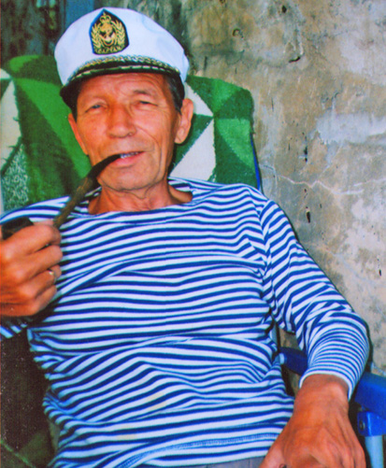
Геннадий Петрович не понаслышке знает трудовую службу моряков: два года ему довелось работать на судах ПМП. Так родились стихотворения «Музыка моря», «В экспедиции», «Рыбацкая песня», «Первый шторм».
Более 40 лет Геннадий Петрович проработал журналистом и за это время собрал немало информации, фактов, летописей и фотографий. К 50-летию города Находка вышла первая поэтическая книга «Признание в любви». В 2002 году Геннадий Петрович написал историческую книгу «Залив Америка». В 2003 году была издана книга «Мои причалы». Совместно с журналисткой Раисой Ивановой, Геннадий Фокин написал документальную повесть «Оборотень», действия которой происходят в нашем городе в далекие двадцатые годы.
Фокин работал на радио «Находка», где был автором и ведущим программы «Годы и строки».

БИБЛИОГРАФИЯ

Отдельные издания

1. Мои причалы: стихи / Г.П. Фокин. – Находка: «Элегия», 2003. - 130 с.
2. Залив Америка: документальные повести, очерки / Г.П. Фокин. – Находка: «Элегия», 2002-132 с.
3. Признание в любви: стихи / Г.П. Фокин. – Находка: «Бизнес - Арс», 1998. – 55 с.

Публикации в продолжающихся изданиях

1. Стихи / Г.П. Фокин // Город, повенчанный с морем: сборник стихов о Находке. - Находка: литературный клуб «Элегия», 2009. - С.176-186.
2. Стихи / Г.П. Фокин // «Сударыня зажгите свечи...»: литературный альманах писателей и литераторов г. Находки. - Находка: литературный клуб «Элегия», 2006. - С.150-151.
3. Новогодняя, грустная песня: стих / Г.П. Фокин // Литературная Находка: антогология писателей и поэтов Находки. - Находка: литературный клуб «Элегия», 2004. - С.22.
4. Стихи / Г.П. Фокин // Разноцветие приморских талантов: антология. - Арсеньев: «Малая типография» ЧП А.В. Тюрина, 2002. - С.390.
5. Стихи; рассказы: «Тур Хейердал», «Картина», «Аксёнов» // Находка: литературно-художественный альманах. - Находка: литературное объединение «Элегия», 2000. - С.155-166.
6. Зимнее утро: стих / Г.П. Фокин // Поэтическое сердце Приморья: антология. - Арсеньев, ЗАО ИИК «Бизнес-Арс», 1999. - С.106.
7. Корабли приходят и уходят / Г.П. Фокин // Живое облако: литературно-художественный альманах. Вып. 3 / ред. и сост. Н. Морозов. - Владивосток: Приморский полиграфкомбинат, 1997. - С. 218.

Публикации в периодических изданиях

1. На детство упала война…: [воспоминания Фокина о детстве, юности] / Г.П. Фокин // РИО Панорама. - 2010. – 14 апреля.- №15. – С. 4.
2. Отрывок из документальной повести: записки очевидца / Г.П. Фокин // Находкинский рабочий. – 2007. – 27 июля. – С.15.
3. Отрывок из документальной повести: записки очевидца / Г.П. Фокин // Находкинский рабочий. – 2007. – 20 июля. – С.16.
4. Из воспоминаний о Николае Рубцове: Полонез Огинского / Г.П. Фокин // Океан. Приложение к газете «Боевая вахта». – 1999. - сентябрь - №4. – С. 6,7.
5. Годы непохожие: [воспоминания о творчестве и журналистской деятельности] / Г.П. Фокин // Находкинский рабочий. – 1990. - 1 мая. – С.3.
6. Промчались годы непохожие: [воспоминания о творчестве и журналистской деятельности] / Г.П. Фокин // Находкинский рабочий. – 1990.- 13 января. – С.7.
7. Стихотворения / Г.П. Фокин // Находкинский рабочий. – 1989. - 5 ноября. - С.6.

О нём:

1. Вересов, Л. Геннадий Фокин, флотский друг поэта Николая Рубцова // Элегия 45: литературный альманах писателей и литераторов г. Находки. – Находка: литературный клуб «Элегия», 2016. – С.22-25.
2. Бабченко, Д. В ладу со словом, памятью, любовью: близкое знакомство // РИО Панорама. – 2005. – 17 февраля. – С. 10.
3. Чикильдина, О.М. «Мои причалы»: о творчестве // Находкинский рабочий. – 2003. – 28 ноября. – С. 3.
4. Тузюк, Т. Причалы Геннадия Фокина: журналистская деятельность, литературное творчество // РИО Панорама. – 2003. – 20 ноября. – С.4.
5. Константинова, И. События, факты: «Годы и строки» выйдут в сотый раз: [о цикле радиопередач Г.П. Фокина об истории города] // Находкинский рабочий. - 2003. - 18 сентября. - С.2.

СТИХОТВОРЕНИЯ

***

Ненаписанные мучают стихи,
слова ненайденные снятся...
Тяжелы мои грехи,
или легки,
все равно мне с ними -
не расстаться,..
Не потому что,
все мои стихи - плохи,
а потому,
что так уж получилось...
Стихи мои - мои грехи -
Совместимость...

***
Мыс Подосёнова,
Будто акварелью нарисованный,
Ко мне повернулся зеленым боком...
Прилетела ворона весёлая,
Уселась на мыс Подосёнова,
На меня косит
Чернильным оком,
И громко ругается: кра-кра!
А зто значит - и мне пора
Куда-то лететь...
А куда лететь-то, сестра?
За горизонт?. За окоём?
Где шторм гремит, как «там-там»?
И что найду я там?
... Все же ближе заоблачных высей
мне бухта Зеленых мысов,
когда с другого берега прищурено
мне мигает маяк
с мыса Пещурова!

***
Я вышел к морю.
В бухте сонной
Куда-то волны шли гуськом...
Насквозь оранжевое солнце
Спускалось в воду босиком.
Лучами длинными махнуло
Деревьям желтым, птицам, мне,
И, зябко съежась, утонуло
В осенней стылой глубине.

Я вышел в город. Сумрак жесткий,
Подняв осенний воротник,
Забрел на тихий перекресток,
И к фонарю щекой приник...
Потом устало лег на крыши,
Повис на тонких проводах...
И я отчетливо услышал,
Как заиграли провода...

***
Я промотал состоянье души
В склоках двадцатого века...
Я промотал состоянье души,
А без души - нет человека!
Нет человека... И всё же,
Где-то душа обретает,
Где-то душа обрастает
Моей молодой кожей.
Моей молодой кровью
Снова она наливается,
И снова душа наполняется
Первой к тебе любовью...

***
Если б мне предложили
выбрать край для житья,
ни на час, ни на миг бы
не задумался б я.

Вынул старенький плащ бы,
пару крепких сапог...
Здравствуй северный город,
счастье трудных дорог!
ШИПИЦЫН АЛЕКСАНДР ВИКТОРОВИЧ

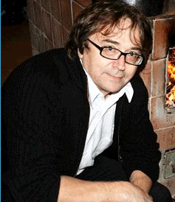
Родился 30 сентября 1956 г.
в с. Захарово Читинской области
Красночикойского р-на (ныне Забайкальский край).
Учился в сельской средней школе и трёх вузах по 3-4 года: в мединституте (г. Чита), на факультете журналистики (Иркутский Государственный Университет), на историческом факультете ДВГУ. Отслужил в армии.
В юности много колесил по городам и поселкам на Урале, жил по году-два в Чите, Иркутске, Новосибирске, Хабаровске, Владивостоке. Освоил много профессий – от дворника до журналиста.
С 1985 года осел в Находке. Принимал участие в строительстве МЖК (c 1985 г. по 1990 г.), руководил детской внешкольной работой комплекса, организовал клуб «Маячок». C 1990 г. по 2000 г. издавал детские газеты «ОГО!» и «Хорошая погодка». В 1996 году создал Детский деловой и культурный центр, в котором работали детские телестудия, радиостудия, комиссионный магазин игрушек, кружки.
Пять лет жил и работал в Москве (2000-2006 гг.). Был вольнослушателем разных факультетов МГУ, Литературного института им. Горького, часто посещал дискуссионный клуб при РАН. С ноября 2002 г. по март 2003 года работал заместителем главного редактора в московском журнале «Чудесная неделя с ТV».
Женат. Два сына. В настоящее время профессионально занимается литературной деятельностью.
Впервые печатался в 16 лет в газете «Коммунистический труд» г. Петров - Забайкальский Читинской области.
Сегодня Александр Шипицын – автор 15 книг. Под псевдонимом Александр Викторанин, в Москве, А. Шипицын печатался в журналах детского писателя Эдуарда Успенского «Чебурашка» и «Простоквашино», под этим псевдонимом вышли книжки стихов «Дворничек Ивушкин Иван», «Козявки, указявки и Указявщик», «Добрый цыпленок». В 1990 году в Дальневосточном книжном издательстве вышла книжка «Мы - папуасы!», в 1992 году, в издательстве «Дальпресс» «Для вас, дикобразики!», в 1994 г. «Толстопузики и толстозадики».
В 2000 году стал лауреатом пятой Артиады народов России (на соискание выдвинул Союз Российских писателей) за книгу стихотворений для подростков «Оказавшись перед фактом собственной жизни».
В 2002 году в хрестоматии «Любимое чтение для детей от 4 до 5 лет» (издательство «Планета детства») вышло одно его стихотворение между трудами таких корифеев, как Агния Барто и Николай Заболоцкий.
В 2009 году, в собственном издательстве «Современная литература для детей», вышел сборник стихов «Мастер».
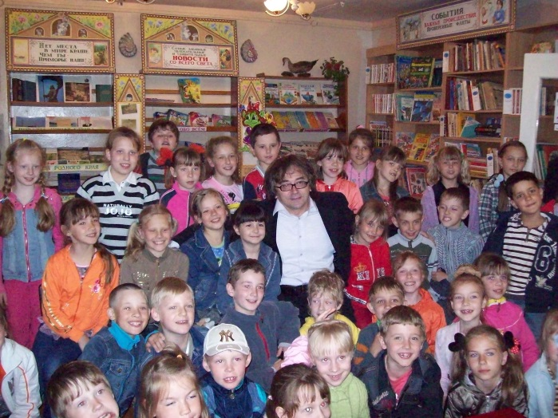
В 2015-2016 годах крупнейшее в России детское издательство «Планета детства» готовит хрестоматию и сборники детских стихов современных авторов, в которые вошло несколько произведений Александра Шипицына.
В 2015 году на берегу моря построил кафе детских праздников с уникальной площадкой аттракционов.
С 1998 года – член Союза российских писателей. В 2008 г. избирается председателем Приморской организации Союза российских писателей, но через полгода оставляет этот пост, так как считает, что председательская должность мешает творческому процессу писателя и забирает много cил и времени.
БИБЛИОГРАФИЯ
Отдельные издания
1. Мастер: стихи. – Владивосток: ООО ИПК «Мега Принт», 2009. – 8 с.
2. Майя из подводного царства. Аквары и первый поцелуй: Кн. 1. – Москва – Владивосток: Роза ветров – 2007. – 183 с.
3. Дворничек Ивушкин Иван: стихи. – Ростов-н/Д: Малыш, 2003. – 10 с.
4. Добрый цыпленок: стихи – Ростов-на-Дону: Малыш, 2003. – 10 с.
5. Козявки, указявки, Указявщик: стихи. – Ростов-на-Дону: Малыш. – 2003. – 10 с.
6. Оказавшись перед фактом собственной жизни…: стихи. – Владивосток: Дальнаука, 2000. – 125 с.
7. Лодыревка: стихи. – Находка: Перестраховочное акционерное общество, 1999. – 7 с.
8. Молодой чемодан: героическая остросюжетная история: стихи. – Находка: Добрыня, 1999. – 8 с.
9. В девятый вал грехопаденья: стихи. – Владивосток: Дальнаука, 1998. – 73 с.
10. Толстопузики и Толстозадики: стихи. – Владивосток: Уссури, 1997. – 16 с. (прочти, раскрась и разгадай)
11. Барабандия, из которой Сашка сбежал: стихи / А.В. Шипицын. – Владивосток: Уссури, 1994. – 16 с.
12. Мы – папуасы: стихи. – Владивосток: Дальневост. кн. из-во, 1990. – 16 с.

Публикации произведений в периодических изданиях

1. Стихи // Кают-компания: Дальневосточный морской литературный журнал. - 2014. - №9. - С.182-185.
2. Гвоздик удачи: стихи // Дальний Восток. – 2009. – № 5. – С. 127.
3. Звездный спуск: стихи // Дальний Восток. – 2009. – № 5. – С. 128.
4. Провожаю кораблик: стихи // Дальний Восток. – 2009. – № 5. – С. 127.
5. Чумазики из Дымограда // Дальний Восток. – 2009. – № 5. – С. 127.
6. Свет нашелся! // Дальний Восток. – 2009. – № 5. – С. 127-128.
7. Стихи // Изба-читальня. - 2006. - № 10. - С.14-15.
8. Стихи // Изба-читальня. - 2002. - №1. - С.9-12.
9. Александру Ивановичу: стихи, посвященные А. Лебедю // Находкинский рабочий. – 1996. – № 134. – С.
10. Жене: стихи // Находкинский рабочий. – 1998. – № 101. – С. 5.
11. Нищий: стихи // Находкинский рабочий. – 1998. – № 101. – С. 5.
12. О моих окнах: стихи // Находкинский рабочий. – 1998. – № 101. – С. 5.
13. На собранье // Хорошая погодка! – 1995. – № 5. – С. 4.
14. Новости из «Торжка»: статья // Хорошая погодка! – 1995. – № 1. – С. 1.
15. Прочти и обсуди с родителями // Хорошая погодка! – 1995. – № 5. – С. 1.

О нём:

- Бабченко, Д. У писателей два председателя // Рио панорама. – 2008. – 9 декабря. - №50. – С.7.
- Бельцов, В. Нежданно негадано. Детский поэт из Находки зачислен в ряды классиков // Рио панорама. – 2014. - 15 октября. - №42. - С.24.
- Поздравляем! (Александр Шипицын вступил в ряды Союза российских писателей) // Находкинский рабочий. – 1998. – 7 мая. – № 30. – С.4.
- Светланов, М. Оказавшись перед фактом собственной жизни… // Находкинский рабочий. - 2001. - 23 января. – №9. - С.3.
- Фокин, Г. И для детей и для взрослых // Находкинский рабочий. - 2000. – 8 января. - № 5. - С. 2.
- Фокин, Г. Толстопузики и прочие… // Находкинский рабочий. – 1997.– 30 декабря. – № 239. – С. 8.
- Четвергов, В. Возвращение блудного писателя // Находкинский рабочий. - 2007. - 18 июля. - №116. - С.3.
- Четвергов, В. Живет среди нас Поэт // Находкинский рабочий. – 1999. – № 8. – 22 января. – С. 5.
- Шумейко, И. Особая планета Александра Шипицына // Находкинский рабочий. – 2009. - 17 ноября. – № 184. – С. 14.

СТИХОТВОРЕНИЯ

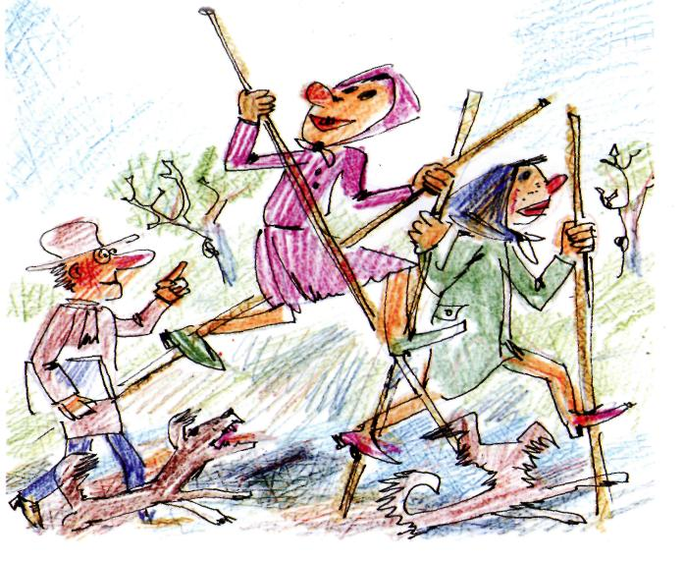
Озорные бабули

Если бы бабули
встали на ходули,
долго бы за ними
бегали дедули!
Если бы поймали –
всё равно с ходуль
никогда б не сняли
озорных бабуль!

Старость не радость

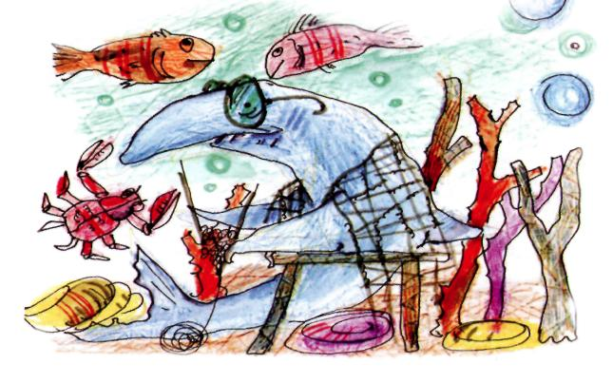
Здесь кольнуло,
Там кольнуло...
Стала старенькой Акула.
Вот и зубы
Выпали,
В сине море
Выплыли.
Подплывает пиленгас
И глядит акуле в глаз!
Кильки плавают у носа
Без единого вопроса.
Подплывает крабушка:
- Улыбни-и-и-тесь, бабушка!..

Отличный пограничник

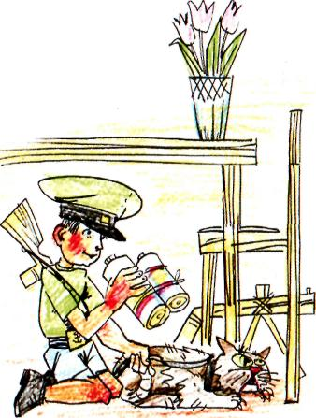
Спи спокойно, страна.
Отдыхай, столица.
От окна до стола
Пролегла граница.
- Руки вверх!
Кто идёт?
О, идёт подружка!
Пропусти Ксюшку, кот,
Видишь пропуск-плюшку?
Пограничник стряпнёй –
Нет, не покупается.
Но, смотри, нам с тобой,
Ксюшка улыбается!..
Кот, вернись!
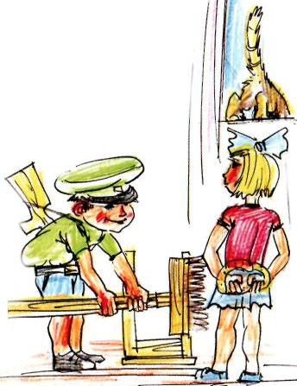
Эй, страна,
Скрылся кот в окошке!
Мне подмога нужна!
Виноваты кошки!..
Я с котом под столом,
Пулемёт под стулом.
Кто пойдёт напролом
Всех мы арестуем.
А бинокль в руках –
Самой лучшей марки.
Ничего, что пока
Кот вместо овчарки!

Сопереживание
Ох, как волнуется морюшко!
В бухту скорей, катерок!
Может, у корюшки горюшко –
Болит плавничок?

СВЕТЛАНА МИХАЙЛОВНА КУЗОВОВА

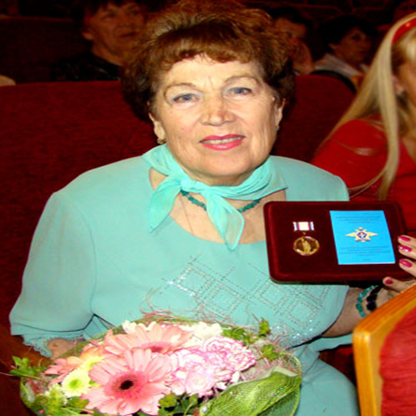
Светлана Михайловна Кузовова родилась
2 февраля 1936 года. Историк, краевед, педагог. Окончила Мишкинское 4-х годичное педагогическое училище в 1955 году в Курганской области и Дальневосточный государственный университет в г. Владивостоке в 1963 году.
Ветеран педагогического труда. Отличник народного просвещения, обладатель более 80 награждений от руководства города и края. Лауреат 4-го Всероссийского конкурса авторских программ дополнительного образования (2000 год), основатель и председатель общественного клуба участников ВОВ с 1993 года; c 1995 г. является действительным членом ПКО РГО Общества изучения Амурского края.
В 2008 году награждена медалью «Патриот России».
В 1991 году Светлана Михайловна пришла в 25-ю школу «Гелиос» по рекомендации Городского центра детского и юношеского туризма и экскурсий и занялась, в качестве заведующей, школьным музеем.
Всем миром собирался этот музей. Сюда несли и везли все, на их взгляд, интересное. Каждый предмет - целая история из жизни людей, когда-то владевших ими. Сегодня музей состоит из пяти залов: зал №1 – Воинской славы Находкинцев – участников Великой отечественной войны; зал № 2 – Морской; зал № 3 – «Находка – город пяти портов»; зал №4 – выставочный; зал № 5 – «Мы живем на границе» – история пограничной службы города; Крестьянская изба.
Светлана Михайловна автор и совтор 18 книг и брошюр по истории г. Находки.
Сегодня находится на заслуженном отдыхе.

БИБЛИОГРАФИЯ

Отдельные издания:

1. Завещано помнить. Историко-документальное повествование о находкинцах-участниках Великой Отечественной войны 1941-1945 гг. и их судьбах. Посвящается 65-летию Великой Победы в Великой Отечественной войне / Сост. С.М. Кузовова, Л.П. Тихонов. – Находка: НМОУ ДОД ДДЮТЭ, МОУ СОШ № 25 «Гелиос», 2010. – 367 с., фотографии.
2. Завещано помнить. Книга 1. Посвящается 60-летию Великой Победы в Великой Отечественной войне / Сост. С.М. Кузовова. – Находка: НМОУ ДОД ДДЮТЭ, МОУ СОШ № 25 «Гелиос», 2010. – 191 с., фотографии.
3. Завещано помнить. Книга 3. Посвящается 65-летию Великой Победы в Великой Отечественной войне / Сост. С.М. Кузовова. – Находка: НМОУ ДОД ДДЮТЭ, МОУ СОШ № 25 «Гелиос», 2010. – 220 с., фотографии.
4. Жизнь во имя процветания Находки. Мария Георгиевна Попова – Герой Социалистического Труда / Сост. С.М. Кузовова. – Находка: НМОУ ДОД ДДЮТЭ, МОУ СОШ № 25 «Гелиос», 2002. – 114 с., фотографии.
5. Деревня Лагонешты в истории г. Находка (книга 2) / С.М. Кузовова, Парахина, Э.М. – Находка: МОУСШ № 25 «Гелиос», 2002. – 37 с., фотографии.
6. Трагедия СРТ «Бокситогорск». 1965 год / С.М. Кузовова, М.А. Иванова. – Находка: МОУСШ № 25 «Гелиос», 1999. – 36 с., фотографии.
7. Деревня Лагонешты в истории г. Находка (книга 2) / С.М. Кузовова, Е. Саврухина, А. Соколов. – Находка: МОУСШ № 25 «Гелиос», 1999. – 36 с.
8. Первые поселения в бухте Находка (о финской фактории в бухте Находка 1868-1879 гг.) / С.М. Кузовова, М. Лавренова. - Находка: МОУСШ № 25 «Гелиос», 1999. – 37 с.

О ней:

1. Бабченко, Д. Судьбы ветеранов как личная боль // РИО Панорама. - 2011. - № 18. - С. 5.
2. Бабченко, Д. Хранить прошлое, отвечать за настоящее // РИО Панорама. - 2005. - 12-19 мая. - С. 6.
3. Бельцов, В. Письма с фронта // РИО Панорама. - 2012. - 28 марта. - № 13. - С. 3.
4. Медаль «Патриот России» // РИО Панорама. - 2008. - 3 сентября. - С. 2.
5. Чикильдина, О.М. Старость ее дома не застанет // Находкинский рабочий. - 2011. - 4 февраля. - С. 2.
6. Чикильдина, О.М. Эта книга бередит сердце: [книга об участниках ВОВ «Завещано помнить»] // Находкинский рабочий. - 2011. - 4 февраля. - С. 2.
7. Чикильдина, О.М. Исполнение мечты: [о жизни и деятельности] // Находкинский рабочий. - 2009. - 15 мая. - С. 2.
8. Чикильдина, О.М. О чем нельзя забыть // Находкинский рабочий. - 2009. - 15 мая. - № 66. - С. 2.
9. Чикильдина, О. Любовь к Отечеству // Находкинский рабочий. - 2008. - 12 сентября. - №132. - С.3.
10. Фокин, Г.П. Музей, с миру по нитке // Находкинский рабочий. – 2001. - 17 июля. - С. 2.

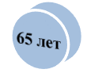
ЗИНАИДА СЕМЕНОВНА КЛИМОВСКАЯ

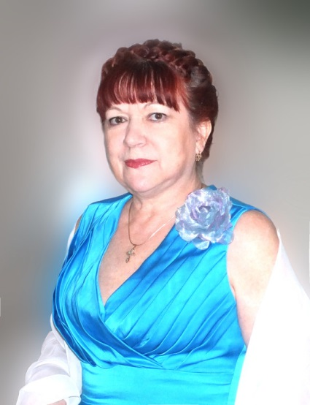
Зинаида Семеновна Климовская родилась 5 мая 1951 года в бухте Анна Находкинского района Приморского края. Закончила в 1977 г. ДВПИ – инженер-механик, в 1996 г. получила специальность менеджер гос. управления в Государственной академии управления при президенте РФ. Ветеран труда. Действительный член ОИАК.
Климовская Зинаида Семеновна несколько раз в разных аудиториях выступила с яркой и интересной электронной презентацией и сообщением о селе «Зембрены. История села, семьи Акима Гаджеу». Свою исследовательскую работу Зинаида Семеновна передала в дар Отделу регионоведения и краеведения. Многие краеведы побывали на месте деревни Зембрены на экскурсии, организованной Зинаидой Семеновной. Зинаида Семеновна 7 лет собирала материалы «Война в судьбе семьи Гнездиловых» о судьбах находкинцев-участников в Великой отечественной войне для книги-памяти «Завещано помнить». В 2007 году написала работу об истории ЗАГСА Находки. Работала с метрическими книгами Душкинской и Новолитовской церквей и похозяйственных книг Павловского сельского совета, в результате списки жителей села Зембрены корректируются и редактируются, в планах издание книги по истории села.
В ноябре член клуба Климовская Зинаида Семеновна докладывала о работе по родословной своей семьи. Она пришла в клуб с большим багажом поиска по своей родословной и своей малой родины села Зембрены, административно существовавшего с 27 сентября 1907 до декабря 1986 г., в котором она родилась. У Зинаиды Семеновны было много фотографий нынешних родственников и предков конца 19 века, 5 папок различной информации по родословной, журнал регистрации по переписке. Кроме того полутораметровый лист, где простым карандашом по клеткам составлена родословная по веткам. Папка истории села Зембрены содержит 22 листа с обеих сторон печатного текста. В ней есть информация по заселению Приморья с середины 19 века и конкретно по селению Зембрены, которое основано переселенцами молдаванами из с. Зембрены, Котовской волости, Кишиневского уезда, Бессарабской губернии России (ныне Молдова). Ею записаны воспоминания потомков первопоселенцев, дающих полную картину села, их быт, уклад, политическую обстановку. Проделана большая архивная работа, что заслуживает знаков благодарности. Ее наработки использованы в газете «Залив Восток», в книге «Приморская Ливадия» - автор Бендяк Е.А. По заявлению Зинаиды Семеновны работа по родословной будет продолжена, в планах издать книгу.

БИБЛИОГРАФИЯ

- Климовская, З.С. Мы были по-настоящему счастливы // Элегия 45: литературный альманах писателей и литераторов Находки. – Находка: Лит. клуб «Элегия, 2016. – С.172-174.
- Климовская, З.С. Зембрены. История села, семья Акима Гаджеу // Сборник работ лауреатов Всероссийского конкурса семейных генеалогических исследований «Моя родословная». – М.: Центр национальной славы России, 2015. – С.76-81.
- Климовская, З.С. Четыре брата Гаджеу // Записки клуба «Находкинский родовед». – Вып. 3. – Находка: Находкинский родовед, 2015. – С. 26-30.
- Климовская, З.С. Зембрены: история села. Семья Акима Гаджеу // Записки клуба «Родовед»: материалы 2 международной научно-практической конференции «Историко-генеалогические исследования на Дальнем Востоке, посвященной 20-летию клуба «Родовед». – Владивосток: клуб «Родовед», 2014. – С. 99-103.
- Климовская, З.С. Зембрены. История села и семьи Акима Гаджеу // Записки клуба «Находкинский родовед». – Вып. 2. – Находка: Находкинский родовед, 2014. – С. 46-61.
- Климовская, З.С. Члены клуба «Находкинский родовед» на 1 января 2014 года // Записки клуба «Находкинский родовед». – Вып. 1. – Находка: Находкинский родовед, 2014. – С. 5-12.
- Климовская, З. С. (гнездилова) Мы были по-настоящему счастливы // Находкинский рабочий. - 2014. - №29. - 12 марта. - С.3.
- Климовская, З.С. Наш отец Гнездилов Семен Гаврилович // Записки клуба «Находкинский родовед», 2014. – Вып. 1. – Находка: Находкинский родовед, 2014. – С. 46-51.
- Климовская, З.С. Зембрены. История села и семьи Акима Гаджеу // Залив Восток. – 2013. - № 9, 10, 11.
- Климовская, З.С. Зембрены. История села и семьи Акима Гаджеу // Материалы краеведческой конференции «Приморье. Открытие и освоение. К 180-летию со дня рождения А.А. Болтина. – Находка: МВЦ «Находка», 2012. – С. 31-33.
- Климовская, З.С. «Война в судьбе Гнездиловых // Завещано помнить. 65 лет Великой Победе советского народа в ВОВ 1941-1945 гг. – Находка: "PR-Group", 2010. – С. 359-365.
- Климовская, З.С. 90 лет органам ЗАГС. – Находка, 2007.
- Климовская, З.С. Воспоминания о Зембренах // Моя Находка: народная книга / авт. проекта, директор, гл. ред. Е. Кислов.- Находка: ПМП, 2005. - Кн.3. - 2005. – С.94.

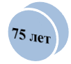
ПАРАХИНА ЭМИЛИЯ МИХАЙЛОВНА

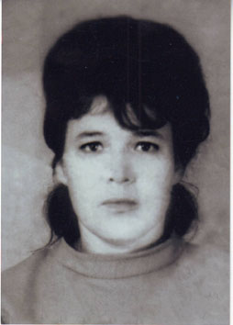
Родилась Эмилия 14 декабря 1941 года.
В паспорте Эмилии Михайловны
в графе «национальность» когда-то записали «русская». Хотя на самом деле девочка родилась в семье молдаванина и эстонки. Михаил Степанович Попеско в 30-х годах прошлого столетия взял в жены эстонку Ильду Юрьевну Викс.
Подобные браки были нормой – ведь женились потомки переселенцев разных национальностей, основавших 1907 году недалеко от Американки деревню Лагонешты. Эмилия – стала инженером-технологом и многие годы проработала в рыбном порту.
Потомки переселенцев деревни Лагонешты живут на Дальнем Востоке, в Сибири, Туркменистане, Московской области, Молдавии, Эстонии. Поселение просуществовало 60 лет, и казалось, память людская уже навсегда покинула это некогда красивое и богатое место. Но нет, спустя столетие интерес к далекому прошлому Лагонешты возник благодаря краеведам школы №25 и педагогу Светлане Михайловне Кузововой. Сначала главным консультантом исследователей была старожил деревни Елизавета Юрьевна Викс, которая родилась здесь в 1909 году. Так появилась первая книга «Деревня Лагонешты в истории города Находки». А когда Елизавета Юрьевна тяжело заболела, попросила свою племянницу Эмилию Парахину продолжить начатое краеведами дело, ведь книга получила большую популярность среди потомков лагонештцев, и многие из них захотели поделиться своими воспоминаниями.
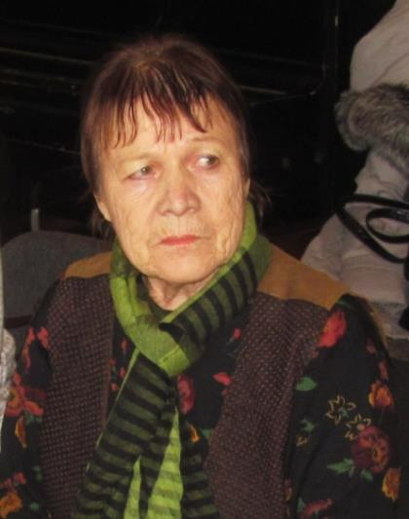
Так Эмилия Михайловна оказалась вовлеченной в захватывающий процесс изучения родословной своей семьи. В результате были изданы еще две книги. Одна в соавторстве с С.М. Кузововой, значительно дополненная воспоминаниями и фотографиями. И третья, материалы к которой Эмилия Парахина собрала сама, общаясь с многочисленными родственниками, работая в архиве села Владимиро-Александровского.
Работа над изучением истории деревни Лагонешты привела Эмилию Михайловну в клуб «Находкинский родовед», где она не пропускает ни одного заседания. На основе собранного материала о деревне изданы три брошюры. Принимала участие в подготовке книги о ветеранах Великой Отечественной войны г. Находки «Завещано помнить», ведет большую краеведческую работу.

БИБЛИОГРАФИЯ
Отдельные издания:

1. Кузовова, С.М. Деревня Лагонешты в истории города Находки / С.М. Кузовова, Э.М. Парахина (Попеску). Книга II: доп. исторический материал к программе по краеведению и регионоведению / Э.М. Парахина. - Находка: МОУ СОШ №25 «Гелиос», 2002. – 36 с.
2. Деревня Лагонешты в истории города Находки / Э.М. Парахина (Попеску). Книга III: доп. исторический материал к программе по краеведению и регионоведению / Э.М. Парахина. - Находка: ИТиБ, 2009. – 80с.

Публикации в сборниках и продолжающихся изданиях:

1. Скорбные 1941-1945 гг. нашей многонациональной семьи из деревни Лагонешты / Э.М. Парахина (Попеску) // Записки клуба «Находкинский родовед». – Вып. 3. – Находка: Находкинский родовед, 2015. – С. 38-39.
2. Деревня Лагонешты – моя малая Родина / Э.М. Парахина (Попеску) // Записки клуба «Находкинский родовед». – Вып. 2. – Находка: Находкинский родовед, 2014. – С. 15-19.
3. Парахина, Э.М. Воспоминания о Лагонештах // Моя Находка: народная книга / авт. проекта, директор, гл. ред. Е. Кислов.- Находка: ПМП, 2005. - Кн.3. - 2005. – С.95.

О ней:

1. Бельцов, В. В строю бессмертного полка // Рио панорама. – 2015. – 25 марта. - №12. - С.12
2. Стасинская, Е. Оставить свой след // Находкинский рабочий. -Приложение «Многонациональная Находка». - 2013. - №2. - 12 ноября. - С.3.
ТРОФИМЕНКО ВЛАДИМИР ВЛАДИМИРОВИЧ
29 ноября 2016 г. журналист, редактор газеты «Мир путешествий», путешественник, краевед, член ПКО РГО Общества изучения Амурского края – Трофименко Владимир Владимирович будет отмечать юбилей.

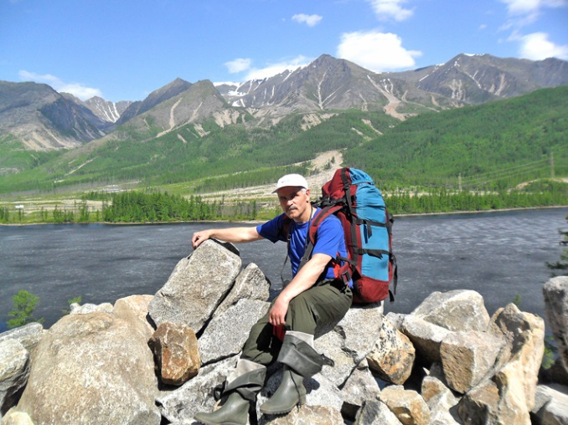

Владимир посвятил школе, ученикам и юным спортсменам большую часть своей жизни. Он не учитель по образованию, хотя педагогический стаж насчитывает более 20 лет. Преподавал в школах № 21 и 1 пос. Врангель (ныне №18) начальную военную подготовку, проводил большую работу по патриотическому воспитанию школьников.
Звание офицера запаса Вооруженных сил СССР и титул чемпиона СССР по спортивному туризму, инструктора, прошедшего высшую школу туризма, позволяли, когда в том была необходимость, быть и за физрука, и за учителя географии, истории.
Он был и остается человеком активным, увлеченным, влюбленным в туризм, краеведение и спорт. В юности по линии горкома комсомола Владимир работал с молодежью ГПТУ№ 13.
Незабываемые встречи с воинами-шефами, совместное проведение игр «Зарница» и походы по местам боевой и революционной славы, спортивные соревнования, выезды на стрельбище и проведение военных сборов с посиделками у костра, кроссами, строевыми занятиями.
А параллельно шла туристическая жизнь… Руководство туристическим кружком в Доме пионеров и школьников, в клубе «Одиссей» во Врангеле, где обучает детей и подростков азам туризма, и организует краеведческие походы и экспедиции, турслеты. Поездки команды на городские и краевые мероприятия – тоже его инициатива.
Сколько благодарностей получил Владимир Владимирович от учителей, руководства образовательных учреждений, родителей!
Его всегда помнят в родной школе №8 и приглашают на торжества. Также не забывают и всегда рады видеть своего бывшего военрука и турорганизатора в школе №18. А он в свою очередь всегда оказывает помощь, консультирует детей на турслетах и соревнованиях. Среди грамот особо чтит те, что вручали за активную работу с учениками в плане туризма и краеведения бывший директор школы №4 Нина Николаевна Солодова, руководство школы №12, Врангелевской детской воспитательной колонии для несовершеннолетних. Он и сам когда-то был в числе так называемых «трудных» подростков, пока буквально за руку его не привел в городской турклуб к путешественникам-спелеологам Александр Куперт. И туризм, и наставники в лице Станислава Кабелева, Аркадия Соловей, Александра Куперт сделали свое доброе дело.
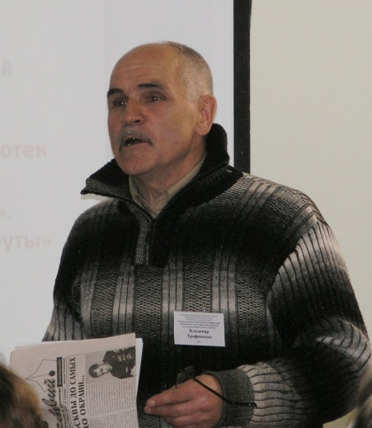
Сейчас Владимир редактор собственной газеты «Мир путешествий».
26 ноября 2005 года вышел первый номер газеты «Вестник юного туриста», посвященный 15-летию образования муниципального учреждения – Дома детского и юношеского туризма и экскурсий. Была задумка освещать тему обучения и организации досуга школьников, размещать рефераты, юных краеведов, статьи туристов, археологов, экологов, но в ДДЮТЭ это не стало востребованным. Избранная редколлегия с прохладцей отнеслась к одобренному директором Дома юных туристов изданию. И средств на выпуск дальнейших номеров не выделялось. Но желание издавать газету и далее, подвигло на поиск средств у друзей, из личной зарплаты. Номера выходили по мере возможности и необходимости. Издание до №-19 выходило форматом А-4, на восьми полосах. После встречи с удивительным человеком, знающим и любящим свое дело и родной город Татьяной Алексеевной Гимбицкой, газета стала выходить форматом А-3. Сразу же обрела достойный вид и заняла свое место среди изданий, пропагандирующих туризм, краеведение и другие направления.
Желание освещать как можно больше тем привело к тому, что с №-19 от 20 мая 2011 года газета стала выходить форматом А-3 именоваться «Мир путешествий». Но и первое название – «Вестник туриста и краеведа» осталось в логотипе газеты.

Публикации в коллективных сборниках и продолжающихся изданиях

1. Сергеич: очерк о В.С. Маратканове // Элегия 40: исторический, литературно-художественный альманах писателей и поэтов г. Находки. – Находка: лит. клуб «Элегия», 2011. – С.143-144.
2. Бизнес-клещ: рассказ / В. Трофименко // Сударыня, зажгите свечи...: лит. альманах писателей и литераторов г. Находки. – Находка: лит. клуб «Элегия», 2006. – С. 175.
О нём:

1. Владимирова, Е. Лучшая школа жизни // Находкинский рабочий. - 2014. – 2 октября. - №118. - С.3.
2. Гуцевич, В.В. Жизнь как поиск // Вестник туриста и краеведа. - 2013. -26 сентября. - № 13. - С. 2.
3. Гуцевич, В. Его мир - это мир путешествий // Село родное. - 2013. -№34. - 26 сентября. - С.2.
СМИ

раздел посвящен статьям в местных периодических изданиях, освещающих деятельность библиотеки-музея

2016 год
1. Горелова, О.А. История поселений в бухте Тазгоу в ГБМ: [краеведческие исследования В. Давыдова и Л.А. Повх] // Находкинский рабочий. – 2016. – 31 марта. - № 41. – С. 2.
2. Ковалева, З.Н. В гостях у «Спящей красавицы» // Находкинский рабочий. – 2016. – 11 марта. - № 31. – С. 13.
3. Стасинская, Е.В. О формуле успеха и спящей красавице: [презентация книги В. Маратканова «Формула успеха или муки творчества»; исследования Вадима Кочетова о 1 секретаре Находкинского горкома партии Г.Г. Иванове, новом проекте «Рыбацкая деревня» и «Рыбацкие огни» // Находкинский рабочий. – 2016. – 31 марта. – № 41. - С. 3.
4. Бельцов, В. Мы пригодимся в той эпохе: [председателем генеалогического клуба стала Ольга Горелова] // РИО Панорама. – 2016. – 2 марта. - № 9. - С. 6.
5. Стасинская, Е.В. Мы пригодимся в этой эпохе: [новым руководителем генеалогического клуба «Находкинский родовед» избрана Ольга Горелова] // Находкинский рабочий. – 2016. – 2 марта. – № 9. - С. 6.
6. Ковалева, З.Н. По следам экспедиций Арсеньева: [о встрече краеведов с Олегом Вороным – председателем Приморского отделения Союза российских писателей] // Находкинский рабочий. – 2016. – 4 февраля. - № 16. – С. 3.
7. Горелова, О.А. И столетняя открытка, и корона со звездой: [заседание клуба «Находкинский родовед»] // Находкинский рабочий. – 2016. – 20 января. - № 7. – С. 3.
8. Ковалева, З.Н. Приморье – Вьетнам: мост дружбы: [презентация книги «Маяки Приморского края» Николая Литковца] // Находкинский рабочий. – 2016. – 20 января. - № 7. – С. 3.
9. Горелова, О. Третий выпуск «Записок генеалогического клуба «Находкинский родовед» // Вестник туриста и краеведа. – 2016. – 15 января. - № 5. – С. 4.
10. Горелова, О.А. Родоведы Находки в Москве: [награждение победителей российского конкурса из генеалогического клуба «Находкинский родовед»] // Находкинский рабочий. – 2016. – 14 января. - № 4. – С. 3.
11. Горелова, О.А.О книгах, конкурсах и выставках: [мероприятия и клубы ГБМ] // Находкинский рабочий. – 2016. – 14 января. - № 4. – С. 3.

2015 год

1. Горелова, О. Город глазами молодых: [3-я краеведческая конференция ГБМ] // Находкинский рабочий. – 2015. – 20 ноября. - № 148. – С. 11.
2. Климченко, И. Находка глазами молодых: 3-я краеведческая конференция в Городской библиотеке-музее // РИО Панорама. – 2015. – 4 ноября. - № 44. – С. 4.
3. Малиновский, В. Достойная память: в городской библиотеке-музее прошли
4. Гутмановские литературные чтения // Село родное. – 2015. – 14 мая. - № 13. – С. 2-3.
5. Бельцов, В. Судьбы на страницах – книги в библиотеке-музее: [книги об участниках Великой Отечественной войны] // РИО Панорама. – 2015. – 6 мая. - № 19. – С. 2.
6. Ковалева, З.Н. В полку членов Общества изучения Амурского края прибыло (презентация 42 тома «Записок ОИАК», в этом томе опубликованы исследования находкинских краеведов Е. Бендяк, О. Гореловой, учащихся школы № 5) // Село родное. – 2015. – 23 апреля. - № 11 (110). – С. 5.
7. Горелова, О. Без корня и полынь не растет: [исследования юных краеведов В. Тереховой и У. Корниенко шестиклассницы школы № 5 и 19 на заседании клуба «Находкинский родовед»] // Находкинский рабочий. – 2015. – 22 апреля. - № 43. – С. 3.
8. Бельцов, В. Да будет стих прозрачен, как родник: [Гутмановские чтения в библиотеке-музее] // РИО Панорама. – 2015. – 22 апреля. - № 16. – С. 24.
9. Стасинская, Е.В. Путешествие во времени: [презентация книги С. Борбата «Рыболовецкий совхоз «Смычка»] // Находкинский рабочий. – 2015. – 22 апреля. - № 43. – С. 3.
10. Еремеева, Л. Наша Лифляндия: [презентация книги Елены Бельцовой «Корни семьи Шоберг] // Семь дней в Приморье. – 2015. – 16 апреля. – С. 7.
11. Горелова, О. 80 лет на защите природы: [в библиотеке-музее прошла встреча с сотрудниками Лазовского заповедника] // Находкинский рабочий. – 2015. – 8 апреля. - № 37. – С. 3.
12. Горелова, О. «Загадки Дерсу» [презентация книги И.Н. Егорчева «Загадки Дерсу Узала»] // Находкинский рабочий. – 2015. – 24 марта. - № 30. – С. 3.
13. Бельцов, В. Правда и вымыслы о Дерсу Узала: [презентация книги И.Н. Егорчева «Загадки Дерсу Узала» в библиотеке-музее] // РИО Панорама. – 2015. – 25 февраля. - № 8. – С. 5.
14. Бельцов, В. Пять книг в Год литературы: [беседа с писателем, краеведом, Почетным жителем Находки П. B. Шепчуговым] // РИО Панорама. – 2015. – 25 февраля. - № 8. – С. 5.
15. Кольцова, Н. Родники литературные: [творческая встреча с Ю.Н. Мериновым] // Село родное. – 2015. – 22 января. - № 2 (92). – С. 4-5.
Городская библиотека-музей и отдел информационно-библиографического обслуживания МБУК «ЦБС» НГО

Литературно-краеведческий вестник
Вып. 4

Ответственный за выпуск – Н.Ю. Воронкина

Сбор информации и фотографий – Н.Ю. Воронкина,
З.Н. Ковалева, Л.А. Балачагина

Муниципальное бюджетное учреждение культуры
«Центральная библиотечная система»
Находкинского городского округа
692909, Приморский край,
г. Находка, ул. Сенявина, 13
сайт: www.nakhodka-lib.ru
e-mail: nakhodka.lib@mail.ru
тел.: 62-28-23, 62-56-65

